математика
сборник задач
5
А.ГАЙШТУТ, И.БАРАНОВСКАЯ

I. НАТУРАЛЬНЫЕ ЧИСЛА, ИХ ЧТЕНИЕ И ЗАПИСЬ

1. Какой из числовых рядов нельзя назвать натуральным?
Почему?
1) 1, 3, 5, 7, 9, 11, 13,… 4) 1, 2, 3, 4, 5, 6, 7
2) 1, 2, 3, 4, 6, 7,… 5) 10, 11, 12, 13, 14, 15.
3) 0, 1, 2, 3, 4, 5, 6…. 6) 7, 6, 5, 4, 3, 2, 1.
2. Можно ли выполнить действия:
1) к наименьшему числу натурального ряда прибавить 7695,
2) от наибольшего числа натурального ряда вычесть 3182.
3.Сколько чисел находится в натуральном ряду между числами:
1) 86 и 124; 2) 2164 и 4200; 3) 4501 и 6307; 4) 2091 и 6003.
4. Прочитать число
1) 539 702, 3) 50 345 963, 5) 840 300 963
2) 5 345 963, 4) 300 623 927, 6) 945 000 400,
5. Запиши цифрами число
1) 37 миллионов 479 тысяч 608, 4) 3 миллиона 608,
2) 900 миллионов 50 тысяч 713, 5) 53 миллиона 70,
3) 704 миллионов 8 тысяч 3, 6) 209 миллионов 5.
6. Запиши цифрами число
1) пять миллионов двести семь тысяч
семьсот восемьнадцать,
2) пятьсот сорок миллионов тридцать
пять тысяч пятьдесят восемь,
3) девяносто миллионов сорок шесть.
7. Запишите в виде сумм разрядных слагаемых:
1) 579, 3) 53 600, 2) 5 742, 4) 117 002,
5) 7 055 009, 6) 100 029 045, 7) 980 200 681
8. Запиши два числа, в каждом из которых: а) 43 десятка, б) 57 тысяч.

НУМЕРАЦИЯ МНОГОЦИФРОВЫХ ЧИСЕЛ
- Запиши слова в заданной последовательности и найди пословицы
1)Сто тысяч, 2)сто, 3)десять миллионов, 4)единица,
5)сто миллионов, 6)тысяча, 7)миллион, 8)десять, 9)десять тысяч
Класс миллионов |  |  | Класс тысяч |  |  | Класс единиц
сотен | десятков | единиц | сотен | десятков | единиц | сотен | десятков | единиц
ПРОТИ | ОВЕЦЬ, | І | МОЛОДЕЦЬ | ОВЦЯ | МОЛОДЦЯ | ПРОТИ | САМ | А

2. Найдите слова по последовательно найденным буквам.

Класс миллионов |  |  | Класс тысяч |  |  | Класс единиц
сотен | десятков | единиц | сотен | десятков | единиц | сотен | десятков | единиц
І | Н | К | У | Б | А | Т | О | Р
1. 1) сто, …………… 2. 1) сто миллионов, ……..
2) тысяча, ………... 2) миллион, ……...
3) десять тысяч, … 3) десять, ……………….
4) десять, ………… 4) десять миллионов, …
5) единица; ………. 5) тысяча; ………..

3. 1) сто, ……………... 4. 1) десять тысяч, …
2) единица;……….. 2) сто тысяч, ……..
3) сто тысяч, ……… 3) единица………..
4) десять тысяч, …. 4) миллион, ……….
5) одна тысяча; ….. 5) одна тысяча; ….

5. 1) единица;……………... 6. 1) миллион, …………….
2) сто тысяч, …………… 2) десять, ……………….
3) десять тысяч, ………. 3) десять миллионов, …
4) одна тысяча; ……….. 4) сто тысяч, ……………
5) десять миллионов, … 5) единица……………….
6) десять, ………………. 6) одна тысяча; …………
7) миллион, …………….

3. С помощью разрядных чисел и таблицы найди неизвестные числа и две пословицы.
ЧИСЛО  1)333 333  2)555 555 | Класс тысяч |  |  | Класс единиц
ЧИСЛО  1)333 333  2)555 555 | сотен  невзгода  май | десятков  дом  свій | единиц  а  питай, | сотен  будує,  розум | десятков  згода  людей | единиц  руйнує  а
- тридцать; тридцать тысяч; триста; три тысячи; триста тысяч; три.
- пятьдесят; пять тысяч; пять; пятьдесять тысяч; пятьсот; пятьсот тысяч.

4. Запиши слова в заданной последовательности и найди пословицу

1)  ЧИСЛО | Класс  миллионов |  |  | Класс  тысяч |  |  |  | Класс  единиц
1)  ЧИСЛО | сотен | десятков | единиц |  | сотен | десятков | единиц |  | сотен | десятков | единиц
 | 7 | 4 | 9 |  | 6 | 7 | 9 |  | 7 | 6 | 7
1) ?  2) ? | БОЇТЬСЯ | МАЛИЙ | ВОРОНА |  | ХМАРИ | З | КУЩА |  | ДОЩ | ЛЯКАНА | ВЕЛИКОЇ

.

1) 60 + 9 000 000 + 9 000 + 700 000 000
2) 70 000 + 7 + 600 000 + 40 000 000 + 700

4. С помощью чисел и таблицы найди разрядные числа и две пословицы

ЧИСЛО | Класс  миллионов |  |  | Класс  тысяч |  |  |  | Класс  единиц
ЧИСЛО | сотен | десятков | единиц |  | сотен | десятков | единиц |  | сотен | десятков | единиц
1) 502 090 106  2) 30 408 070 | В | ВСЯКОМУ | ТИХОМУ |  | ОВОЧУ | БОЛОТІ | СВІЙ |  | ЧОРТИ | ЧАС | ВОДЯТЬСЯ

Завдання для кмітливих
1. Сашко зібрався в гості до Дмитрика й спитав у нього:
— В якому під'їзді ти живеш?
— В середньому,— відповів Дмитрик. — А який номер твого під'їзду?
— П'ятий.
Скільки під`їздів має будинок Дмитрика?
2. Мишко сказав Оленці:
— Я задумав натуральне число, помножив його на три, додав до результату задумане число й відняв чотири. В мене вийшло п'ять.
Наталка трішечки подумала й сказала:
— Tвoe задумане число не може бути натуральним, або ж ти помилився в обчисленнях.
Чому вона так вирішила?
3. Якщо до найменшого натурального числа додати найбільше натуральне число, то чому дорівнюватиме сума?
4. Записати трицифрове число, у якого число одиниць yдвічі менше від числа десятків, а число сотень удвгчі больше від числа десятків, якщо відомо, що це число:
а) парне;
б) непарне.

9. Михайлик задумав трицифрове число, кожна цифра якого була менша за 6, додав до нього число, записане тими ж цифрами, але в оберненому порядку, i отримав число, яке дорівнює добутку чисел 8 i 111. Яке число задумав Михайлик, якщо відомо,

Михайлик задумав трицифрове число, кожна наступна цифра його відрізняється від попередньої на 1 і була менша за 6, додав до нього число, записане тими ж цифрами, але в оберненому порядку, i отримав число, яке дорівнює добутку чисел 8 i 111. Яке число задумав Михайлик?

ДИКТАНТ
1. | Запиши числа, которые на десять больше чем числа:
. | 6 806 390, 90250 104.
2. | Запиши числа, которые на тысячу меньше чем числа:
 | 2 405 957, 6 074 009.
3. | Запиши числа, которые в десять раз меньше чем числа:
 | 4 985 950, 3 954 000.
4. | Запиши числа, которые в тысячу раз больше чем числа:
 | 178 000, 31 400.
5. | Запиши наибольшее девятицифровое число.
6. | Запиши наименьшее девятицифровое число.
7. | Запиши число, в котором 700 десятков.
8. | Сколько сотен в числе 25 000?
9. | Сколько сотен в числе 3 246 503?
10. | Запиши семицифровое число, сумма цифр которого равна 5.
11. | Найти разность чисел: самого большого и самого маленького
 | шестицифрового
12. | Найти сумму чисел: самого большого четырёхцифрового и самого маленького пятицифрового.
13. | Увеличь наименьшее шестицифровое число в 100 раз.
14. | Уменьши наименьшее пятицифровое число на 100.
15. | Запиши число, которое больше числа 28 399 на 20.
16. | Уменьшаемое 540 000, вычитаемое 14 000. Найти разность.
17. | Вычти 12 сотен из 12 тысяч.
18. | Между какими числами в числовом ряду находится число  955 400?
19. | Какое число надо увеличить на 31 000, чтобы получить 534 712?
20. | На сколько надо уменьшить 503 109, чтобы получить 53 000?
23. | Запишите все четырёхцифровые числа, для написания которых используются цифры 7,2,9,5. (цифры не повторяются)
10. Запишить всі двозначні числа, сума цифр яких дорівнює 5.
12. Запишить всі двозначні числа, добуток цифр яких дорівнює 6.
14. За допомогою цифр 2,6,5 запишіть всі можливі двозначні числа.
(цифры не повторяются)
15. За допомогою цифр 2,6,5 запишіть всі можливі тризначні числа.
(цифры не повторяются)
16. За допомогою цифр 0,4,9 запишіть всі можливі тризначні числа.
(цифры не повторяются)

Порівняння натуральних чисел

- Сашко вищий за Дарину, Дарина вища за Марійку. Хто вищий — Марійка чи Сашко?

- Пирожок дорожчий за булочку, а рогалик коштує дешевше, ніж булочка. Що дорожче — пирожок чи рогалик?

- Сашко, Марійка, Миколка й Дарина збирають наклейки. У Марійки наклейок больше за вcix, а у Дарини — не менше, ніж в одного з хлопчиків. Чи вірно, що разом у дівчат наклейок більше, ніж у хлопчиків?
- Сашко, Дмитрик, Петрик i Василь живуть в одному будинку. Дмитрик старший за Петрика, але молодший за Василя. Сашко старший за вcix. Розташуйте хлопчиків за віком.

- Сашко, Дмитрик та Іван — брати. Сашко не старший за Дмитрика, а Іван не молодший за Дмитрика. Хто iз них найстарший, якщо серед братів немає близнят?

6. Якою цифрою можно замінити * :
1) 653*21 > 653421; 5) 78*342 > 78*635;
2) 3212 > 32*; 6) 456*31 > 45*9**;
3) 67235 <6*235; 7) 28*28 < 28*31
4) 5*12 > 581*;

.

Розв’язування прикладів

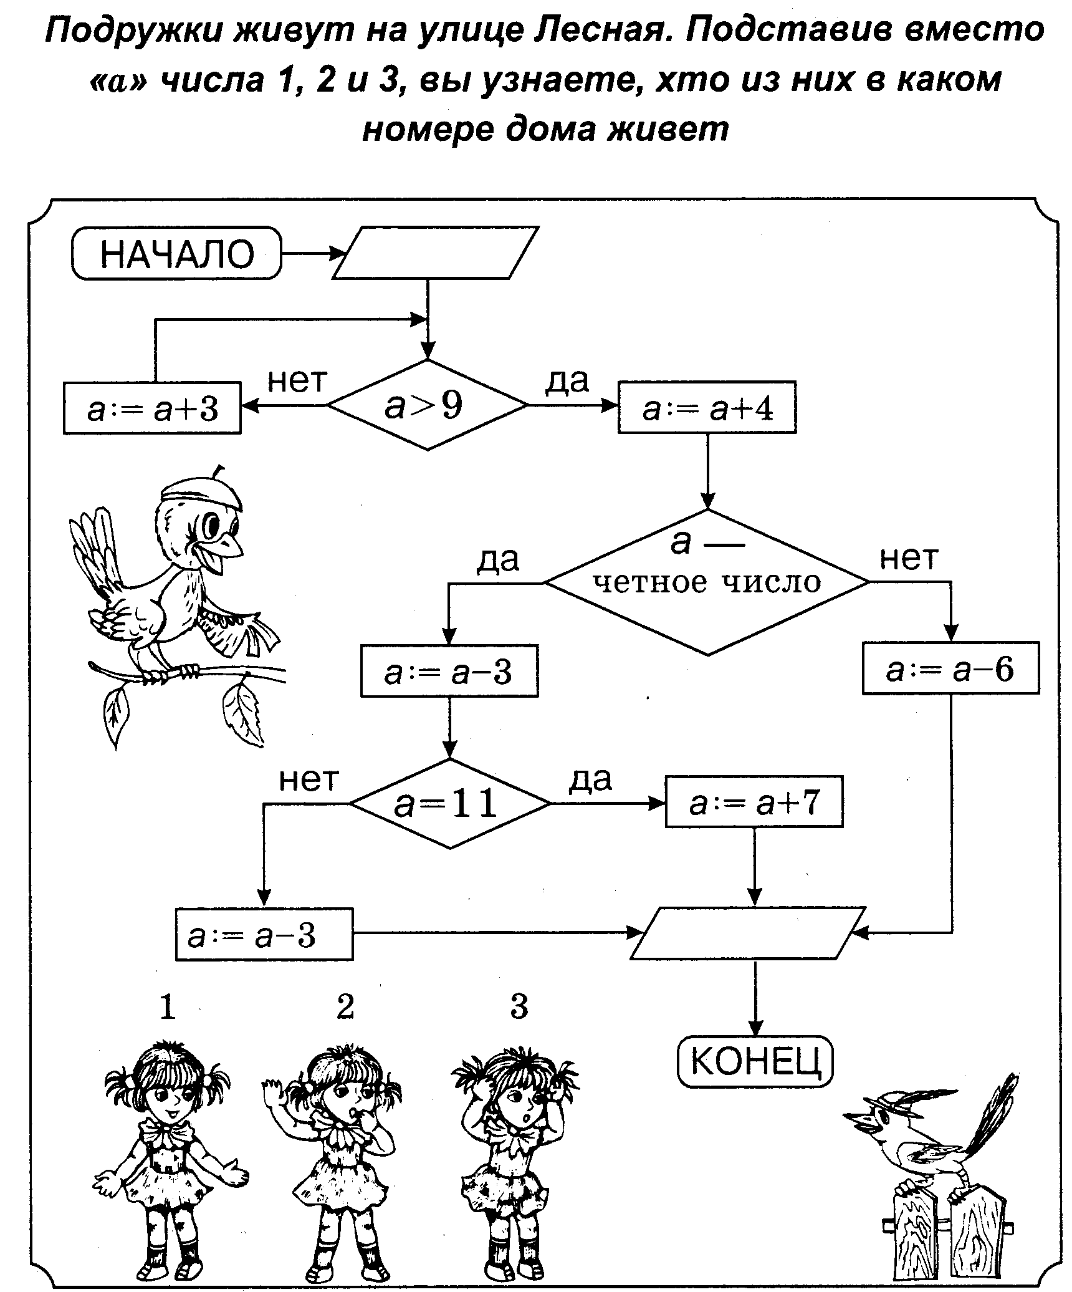
1. Cумма выражений поможет определить где чей чемодан.

1) (83 + 81• 15:27):16 2) (1605–28•54)•31 3) (54•28–62•23):43
(800–7242:17)•15 (2408 : 43 – 29)•28 (600–6656:13)•36
(8961:29+8667:27)•9 (39•44: 33–52)•94 (41•34–37•26):18
3 639
3 194
11 288

2. Cумма выражений поможет определить где чей домик.
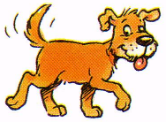

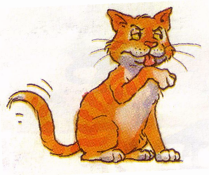

(105•23+27•109): 6 (1128:24–32)•26 12•(1245–1596:19)
(2625:25–2369:23)•7 (918:54 + 29)•16 1274:49•13–19
(13 + 855:19)•26 57•26–1776:37 42–27•36:54
2 415
2 562
14 275

3.Знайди дві приказки

(КАМІНЬ) 3392:53•15–429 (ЇДОЮ) (1462:43 + 28)•14
(ПРИБУВАЄ) 3648:38 + 3654:87 (ВОДА) (73–2668:58)•29
(З) (57+1176:49):27 (АПЕТИТ) (7446:17+12):18
(І) (9816:24–217)• 23 (ДОВБА)(413–5016:24)• 14

25 138 3 868 138 783 4416 531 2856

Завдання для кмітливих.

1. Розставте дужки так, щоб значения виразу було найбільшим:
1) 120 — 80 — 30; 3) 250 — 70 — 60 — 50 — 10.
2) 140 — 60 — 30 — 20;

2. Розставте дужки так, щоб значения виразу було найменшим:
1) 89 — 35+ 24; 3) 250 — 25 — 46 + 31 + 11 — 13.
2) 125 — 23+ 34 — 12;

3. Мама дала Висильку 28 цукерок, щоб він пригостив своих друзів . Кожному наступному другові Василько давав на 2 тістечка менше, ніж попередньому. Останній друг отримав 4 тістечка. Скільки друзів має Василько?
4. За допомогою самих тільки трійок, поєднаних дужками й знаками арифметичних дій, отримати всі числа від 0 до 10.

5 . За допомогою самих тільки п'ятірок, поєднаних дужками й знаками арифметичних дій, отримати всі числа від 10 до 20

6. — Скільки пиріжків дала тобі бабуся? –спитав Сірий Вовк у Червоної Шапочки.
— Якщо кількість моїх пиріжків подвоїти, потім додати десять і поділити на 4, то вийде якраз стільки, скільки дала мені бабуся,— в1дповіла Червона Шапочка. Скільки пиріжків дала бабуся?

7. Марійка загадла число, потроїла його, додала подвоєне задумане i відняла 10. Результат виявився рівним О. Яке число загадала Марійка?

8. Кожного дня на сніданок пеліканам в зоопарку дають рибу. Якщо кількість рибок подвоїти й до неї додати 40 рибок, то пелікани отримають на cнідaнокi в 4 рази більше рибок, ніж звичайно. Скільки пеліканів мешкає в зоопарку, якщо звичайно на сніданок кожному дістаеться по п'ять рибок?

9. Якщо до деякого трицифрового числа, додати число, записане тими ж цифрами, але у зворотному порядку, і відняти 222. то ми отримаємо 0. Знайти початкове число.

10. 1 2 3 4 5 6 7 8 9 10 11 12 13 = 130
Чи можна розставити між числами дужки та знаки «+» або «-» так, щоб отримати вірну рівність?

11. Виправте помилки, переставивши мicцями всього 2 цифри в кожному прикладі
1) 182 + 327 =455; 5) 1089 — 465 = 633;
2) 213 — 154 = 68; 6) 1617+ 1231 = 2830;
3) 596 — 483 = 86; 7) 5489 — 4736 = 762;
4) 2432 + 356 = 2797; 8) 109 — 87 = 31.
12. Гном зменшив Нільса в 10 разів за його зухвалість, а разом iз Нільсом зменшилася й коробка clpників, що лежала в його кишені, і замислився Нільс: скільки таких маленьких коробочек поміститься в одну звичайну сірникову коробку? (Кожен лінійний розмір сірникової коробки зменшився в 10 разів).

13. Заміни цифрами знаки питання:
1) 12?? 100 =?234?О; 4) ?8?4 1?О? = 7?6?000;
2) 48?9 1?О = 4?7900; 5) 65? 10 = 6500.
3) 12?3 ?00 = 248600;

14. Розставте дужки так, щоб значения виразу було найменшим:
1) 208: 4 + 20 5; 4) 100 — 35 2;
2) 112 96 — 21 4; 5) 120: 8 3.
3) 25 + 30: 5;

15. Розставте дужки так, щоб значения виразу було найбільшим:
1) 20 + 16: 4 + 12 5; 3) 16 + 25 3 — 14 . 4;
2) 240: 120 15+ 25; 4) 100 + 36: 12 — 6 13.

16. Виконати множення найбільш зручним способом (усно!):
1)25 · 38 · 4; 4) 35 · 18;
2) 5· 17 · 4; 5) 8 · 45 · 25;
3) 25· 36; 6) 240· 25.
17. Вовк і Заяць розділили між собою 7 тістечок, причому у Вовка виявилося на 3 тістечка больше, ніж у Зайця. Скільки тістечок отримав кожен?
18. Розділіть 25 цекерок на дві частини так, щоб одна частина була в чотири рази більша за другу.

19. Їжачок допоміг білці назбирати ropixiв. Білка подякувала йому й сказала:
— Давай поділимо зібрані нами 72 горіхи. Але я маю чотирьох білченят, тому горіхів мені потрібно вп'ятеро більше, ніж тобі.
Допоможіть їжачкові поділити горіхи.

20. Виконай ділення усно найбільш зручним способом:
1) 120: 24; 3) 555: 15; 2) 480: 16; 4) 360: 24

21. Дітям на ялинку купили апельсини. Виявилося, що, якщо розкладати по 3 апельсини в пакет, то два апельсини залишаться, а якщо розкладати по чотири апельсини в пакет, то три пакети залишаться порожніми. Скільки детей запрошено на ялинку i скільки апельсинів купили? (число пакетів відповідає числу дітей).
22. Заміни зірочки цифрами:
1) 12*** : 100 = 125 4) 45*00 :100= 456
2) 35000: ****= 35; 5) *4500: 100 = 245;
3) 2370*: 1*0 = 237;

Розв’язування задач на вартість

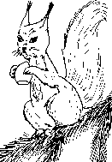
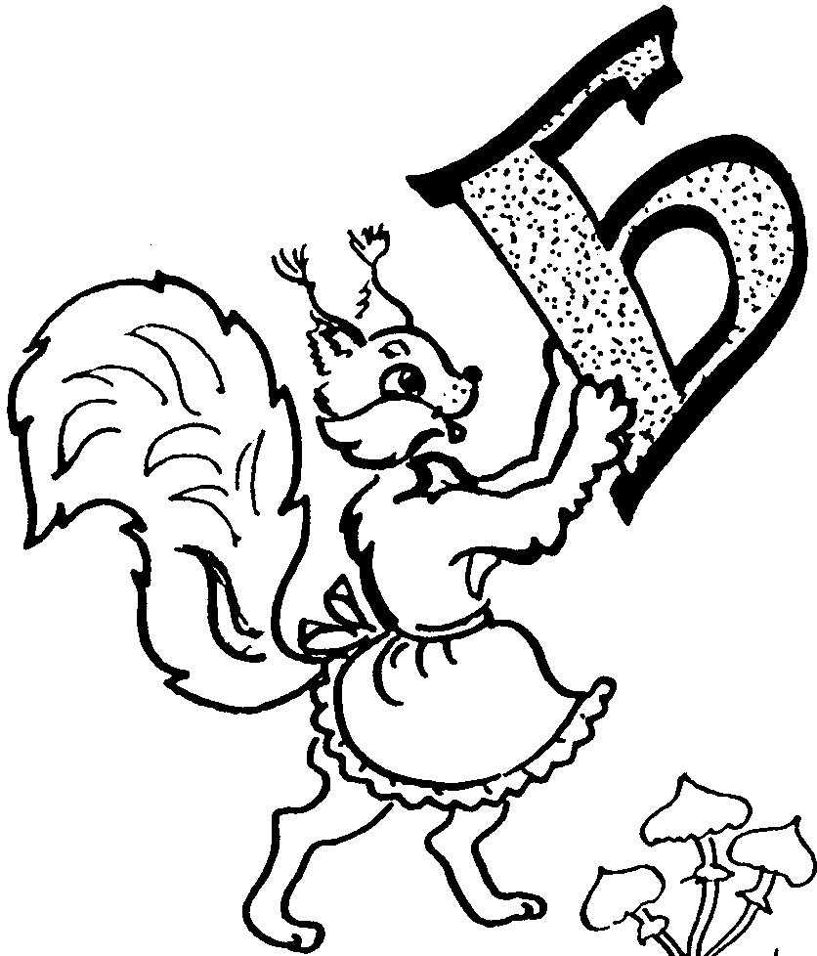
1. Какие шесть одинаковых игрушек купили за 1458 гривен
294 грн
216 грн
243 грн

2. Какие девять одинаковых игрушек купили за 5607 гривен
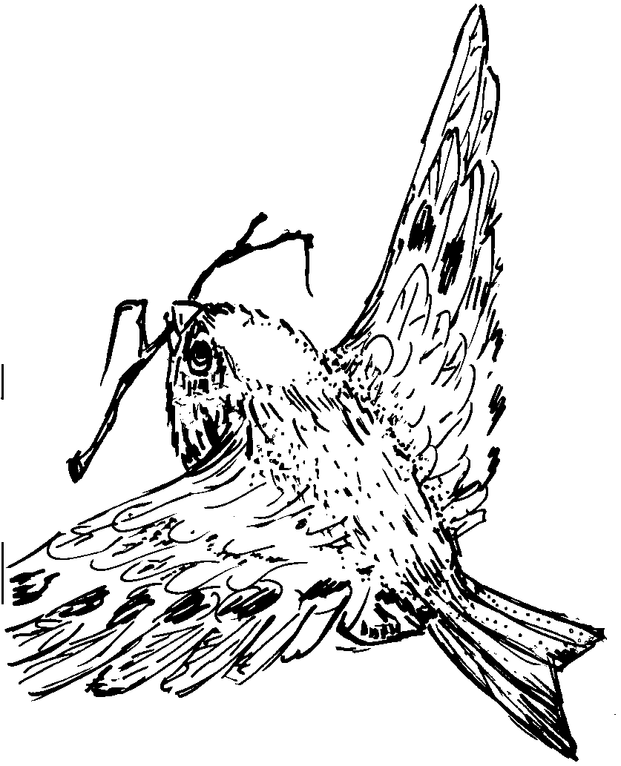
601 грн
594 грн
623 грн
588 грн

3. Покупая семь одинаковых игрушек, заплатили 659 гривни и получили сдачу 50 гривен. Какие игрушки купили?
88 грн
87 грн
82 грн
93 грн

4. За три разные игрушки заплатили 221 гривню и получили 17 гривен сдачи. Какие игрушки купили?


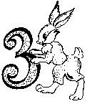
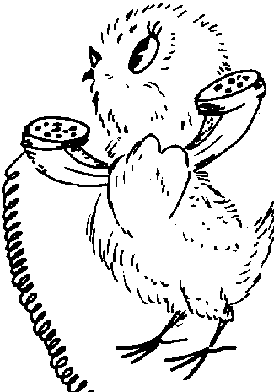
79 грн
67 грн
53 грн
84 грн
90 грн

5.Сколько стала стоить каждая вещь, если её цену
увеличили на 39 957 грн?
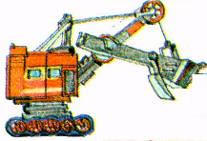
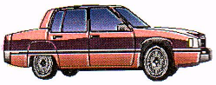
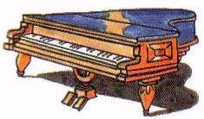

578 699 грн

885 386 грн
196 546 грн

6. Сколько стала стоить каждая вещь, если её цену
уменьшили на 9 689 грн ?
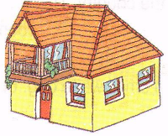
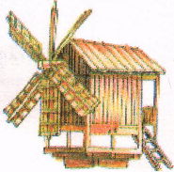
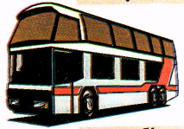

94 699 грн

1 205 300 грн
12 100 401 грн


7. Сколько стала стоить каждая вещь, если её цену увеличили на 857 грн., а затем снизили на 728?
1038 грн

1608 грн

8316 грн

2196 грн

3102 грн

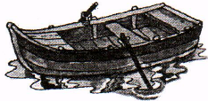
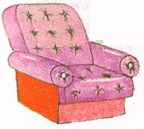

2 149 грн

78 699 грн

24 603 грн

8. Сколько стала стоить каждая вещь, если её цену увеличили в 2 раза., а затем снизили на 986 грн?
1038 грн

1608 грн

8316 грн

2196 грн

3102 грн





2 068 грн

1 386 грн

3 576 грн

9. Цена книги 67 гривен. Чему равна стоимость 35 книг, 138 книг,
240 книг, 500 книг, 1256 книг?
Цена постоянна - 67 гривен
Количество
Стоимость
35
138
240
500
1256

10. Библиотека должна закупить книги на общую сумму 18 540 гривен. Сколько книг сможет купить библиотека, если их средняя цена
составляет: 60 грн, 75 грн, 90 грн, 45 грн,103 грн.
Стоимость постоянна - 18540 гривен
Цена
Количество
60

75
90
45
103

11. 0рганизация должна была закупить 39 компьютеров. Какова стоимость покупки, если средняя цена одного компьютера
8158 грн, 8569 грн, 8772 грн, 9106 грн, 9476 грн.
Количество постоянно - 39 штук

Цена
8158
8569
8772
9106
9476
Стоимость

12. Заполнить таблицу

Стоимость (грн)

Цена (грн)
1895
Количество штук
27
1260

45
12 108
12
1
2
3

13. Купили 309 учебника по цене 86 гривен каждый. Затем купили ещё 57 учебников по той же цене. Сколько денег истратили?

14. Сколько дали сдачи с 1000 гривен, если купили 6 тортов, каждый из которых стоит 107 гривен?
Самостійно за схемою придумай задачу та розв’яжи її

1. 2.
? грн
35
87
по 6 грн.
по 4 грн.
558 грн
?

87
по 6 грн.
по 4 грн.

558 грн

35
87
по 16 грн.
. ?

558 грн
35

?
по 6 грн.
по 4 грн.

3. 4.

17
43
по 26 грн.
по 18 грн.
? грн
29
53
?
по 13 грн.
1124 грн
5. 6.

2981 грн
237
?
по 9 грн.
по 8 грн.
409
233
по 18 грн.
?

11323 грн
7. 8.

9. 10.
1709
?
по 26 грн.
по 18 грн.
117748 грн
45296 грн
?
4708

по 4 грн.
по 7 грн.

Складання і розв'язання задач на порівняння величин.

(самостійно за схемою придумай задачу та розв’яжи її)

(Стрілка вказує на більше число.)

1.
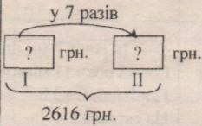
1) 2)
у 7 разів
154 грн
у 7 разів
?
12

у 7 разів
?
63
у ? разів
?
63
12

3) 4)

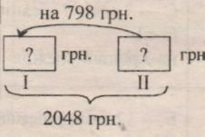
на ?
52
156
?
на ?
?
156
208
5) 6)

7) 8)
на ?
52
?
208
на 102 грн
?
156
?

2.
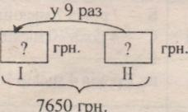
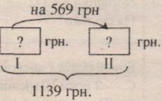
1) 2)

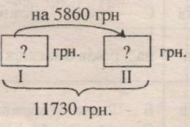
879
на 586 грн
?
1423
на ? грн
2832
3) 4)

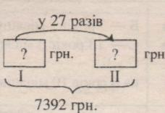
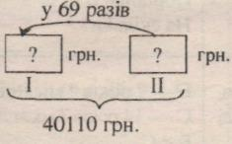
у 7 разів
1423
?
1423
?

5) 6)

розв'язування задач на спільну роботу

самостійно за схемою придумай задачу та розв’яжи її
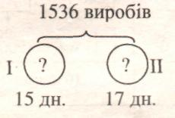
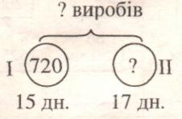
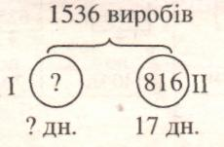
работал I
работал II
работал I
работал II
работал I
работал II
1) 2) 3)

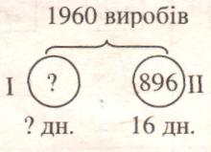
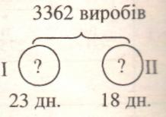
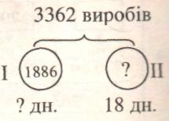
работал I
работал II
работал I
работал II
работал I
работал II
4) 5) 6)

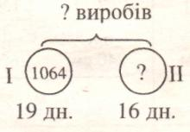
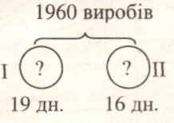
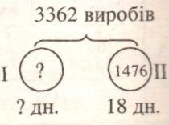
работал I
работал II
работал I
работал II
работал I
работал II
7) 8) 9)

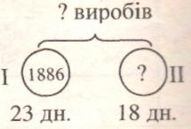
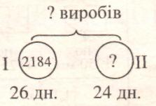
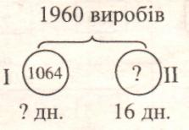
работал I
работал II
работал I
работал II
10) 11)) 12)

работал I
работал II

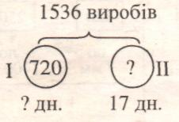
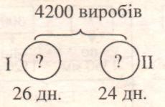
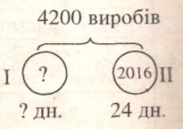
работал I
работал II
работал I
работал II
работал I
работал II
13) 14) 15)

Маса. Одиниці маси

1. Множення і ділення величини, вираженої одиницями маси.

1. 1кг 160 г • 250 370т 098 кг ; 87 2 кг 750 г • 140
2 кг 520 г • 450 86т 9ц 13кг : 87 74т 9ц 58кг : 93
2 кг 820 г • 150 313т 824 кг : 56 320т 023 кг : 47
4кг 150 г • 320 312т 702 кг : 78 4 кг 800 г • 150
6кг 140 г • 200 569т 452 кг : 94 5кг 240 г • 750

2. 8кг 130 г • 540 1кг 160 г • 450 44т 4ц 64кг : 56
6кг 340 г • 250 1кг 120 г • 450 767т 438 кг : 98
Зкг 250 г •120 Зкг 480 г • 650 47т Зц 28кг : 96
2 кг 120 г • 500 8кг 120 г • 200 212т 876 кг : 76
5 кг 250 г • 120 4 кг 600 г • 450 59т 9ц 43кг : 87

3.74т 4ц 76кг : 86 • 68 178 т 835 кг : 47 • 74 465т 604кг : 86 • 34
56т 2ц 12кг : 94 • 49 42 т 3 ц 36 кг : 63 • 36 56т 5ц 20кг: 72 • 27
34т 8ц 58кг : 58 • 85 30т 5ц 52кг : 76 • 67 17т 3ц 06кг : 34 • 43

4. Найди объёмы бидонов. Какой бидон, какому пчеловоду принадлежит? Известно, что пчеловод полностью заполняет свои бидоны. Сколько бидонов у каждого пчеловода?
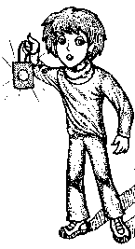
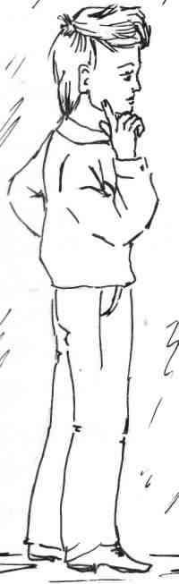

3468 л
3408 л
3528 л


5. Знайди масу вишень
75
КГ
29
КГ
91
КГ


6. Який вантаж, на яких вагах зважується, якщо відома маса кожного вантажу
1
2
3
19
КГ
47
КГ
24
КГ
57
КГ
34
КГ
28
КГ
63
кг
34
кг
42
кг
27
КГ
32
КГ
29
КГ

Запас
? 9. Запишить всі двозначні числа, що закінчуються на 5.
? 11. Запишить всі числа від 300 до 400, сума цифр яких дорівнює 10.
? 13. Запишить всі тризначні числа, добуток цифр яких дорівнює 10.
? 17. За допомогою цифр 3,7,2 запишіть всі можливі тризначні числа.(цифри можна використовувати в записі одного числа тільки один раз)
18. число 5984 подивилося в люстерко і не впізнало себе. Як змінилося це число ?
?19.1)Запишіть найбільше чотирицифрове число.
? 2)Запишіть найменше шестицифрове число.
(цифри можна використовувати в записі одного числа тільки один раз)
? 20. Запишіть всі трицифрові числа, у кожного з яких число одиниць у два рази менше числа десятків, а число десятків у два рази менше числа сотень.
? 21. Запишіть всі чотирицифрові числа, у кожного з яких число тисяч у 5 разів більша числа одиниць, а число сотень на 7 більша від числа десятків.
5. Знайти найбільше значення суми двох двоцифрових чисел.
6. Знайти найменше значения суми двох чотирицифрових чисел.
7. Знайти суму найбільшого трицифрового числа й найменшого двоцифрового числа.
8. Скільки треба додати до найменшого двоцифрового числа, щоб отримати найбільше трицифрове?
9. На скільки найменше трицифрове число більше найбільшого двоцифрового числа?
10 . Скільки треба додати до найбільшого трицифрового числа, щоб отримати найменше чотирицифрове число?

7. Знайди другу назву сніжного барса
И
Б
Р
С
298
487
305
674
391
509
398
185
486
474
108
892

494 792 526 494 273

8. Масса одного килограмма груза стоит 792 грн. Сколько стоит груз?
114
75
53
89
64

9. Найди массу 108 грузов, одинаковой массы.
27
204
179
118

10. Знайди масу кожного вантажу. Сума мас яких двох вантажів рівні масі третього.
1 2 3
69
90
81
19
45
47
13
25
17

11. Знайди масу кожного вантажу. Маса яких двох вантажів у сумі складають 80 кг.

39
58
47
28
17
45
19
27
22

12. Найди остаток товара на складе

• 13

–2т 8ц 20кг
• 600
+2ц 75кг
: 6

–1ц 76кг

: 25
–5т 8ц
: 60
+3кг 324г
: 8
+2кг 497г
42кг
25г
15т

1.

• 13

–2т 8ц 20кг
• 600
+2ц 75кг
25г
2.

: 8

+2кг 497г
: 60
+3кг 324г
42кг

+1ц 90 кг

:700
–3т 8ц
• 18
6ц

• 45

+1кг 850г
• 16
–1ц 08 кг
120г

13. самостійно за схемою придумай задачу та розв’яжи її

? кг
13
по 8 кг.
14
по 6 кг.
18
по 9 кг.
1)

350 кг
13
по 8 кг.
?
по 6 кг.
18
по 9 кг.
2)

350 кг
13
по ? кг.
14
по 6 кг.
18
по 9 кг.
3)

? кг
68
по 18 кг.
43
по 16 кг.
58
по 19 кг.
4)

3494 кг
152
по 9 кг.
162
по ? кг.
124
по 8 кг.
5)

? кг
128
по 12 кг
1567
по 18 кг
130
по 21 кг.
6)

6991 кг
162
по 15 кг
173
по ? кг
136
по 17 кг.
7)

8)
3281 кг
?
по 6 кг.
180
по 9 кг.
145
по 5 кг.

6)
9331 кг
?
по 23 кг
182
по 26 кг
118
по 15 кг.

4338 кг
184
по ? кг.
174
по 8 кг.
129
по 10 кг.
7)

6452 кг
144
по ? кг
108
по 19 кг
203
по 16 кг.
8)

9)
? кг
216
по 26 кг.
302
по 23 кг.
158
по 21 кг.

9214 кг
183
по 18 кг
190
по 19 кг
154
по ? кг.
10)

Одиниці часу.

1. Перевести в години; 2. Перевести в доби; 3.Перевести в секунди;
108 діб 143 доби 3192 год 8760 год 573 хв 801 хв
150 діб 235 діб 4536 год 9120 год 678 хв 735 хв
148 діб 320 діб 7704 год 9024 год 649хв 5940 хв
289 діб 759 діб 6048 год 8928 год 497 хв 6948хв
356діб 817 діб 7344 год 8208 год 634 хв 6372 хв

4. Перевести в доби і години; 5. Перевести в доби і години;
86100 хв 120780 хв 212400 с 889200 с
91980 хв 200220 хв 255600 с 882000 с
67320 хв 723600хв 313200 с 928800 с
59160 хв 392400 хв 464400с 529200 с
59220 хв 547200 хв 831600 с 957600 с

6. 9хв 24с+13хв 50с 4год 43хв + 7год 25хв Згод – 17хв
18хв 52с + 4хв 36с 5год 12хв + 8год5 3хв 11год – 47хв
12хв18с + 38хв 24с 12год44хв + 3год 27хв 5год – 08хв
52хв 58с + 4хв 46с 3 год 52 хв + 8 год 29 хв 17хв – 45с
39хв 41с + 2хв 27с Згод 08хв + 9год 59хв 6хв – 04с

7.16діб – 7діб 18год 3 доби 22 год + 9 діб 20 год
12 діб 18 год – 5діб 23год 4 доби 15 год + Здоби 17год
7 діб 18 год + 2 доби 06 год 8 діб 14 год + 12 діб 09 год
4доби 12год – 2доби 21год 11діб 12год – 5діб 21год
9діб 10год – 5діб 17год 8діб 13год – 4доби 20год

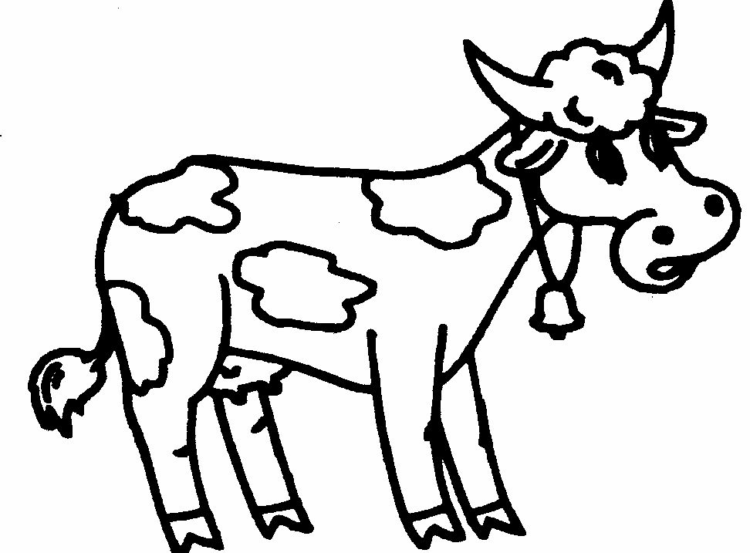
8. Реши задания. Ответы помогут найти сколько времени потребуется хозяйке, чтобы привести всех своих животных домой с пастбищ.

18хв 42с +15хв 26 с – 9 хв 19с
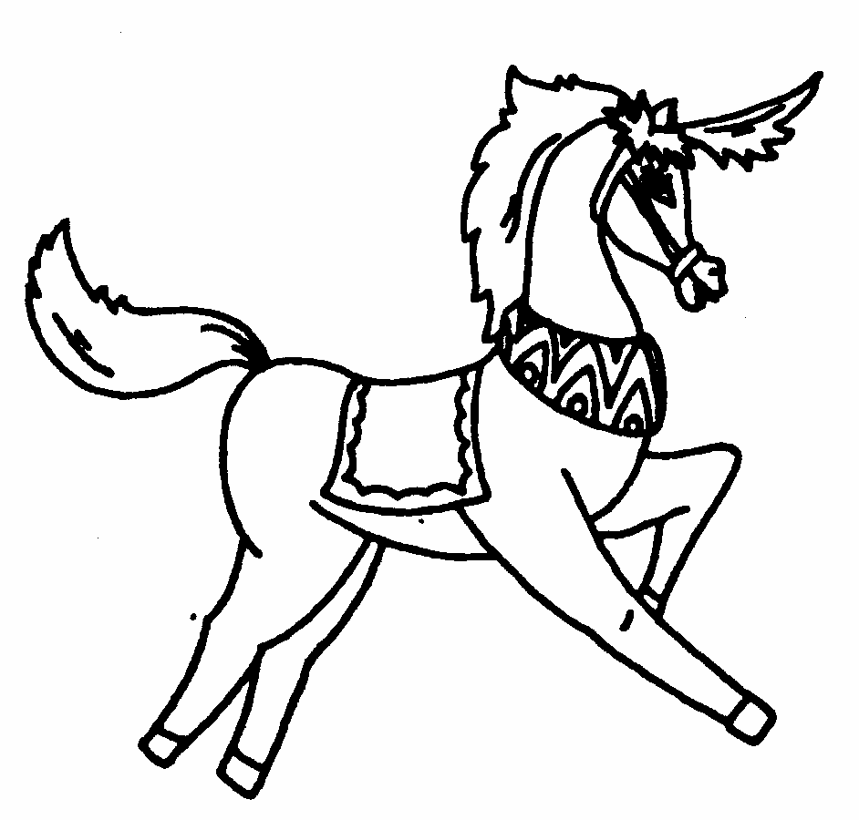
23хв 14с +19хв 25с – 15 хв 46с
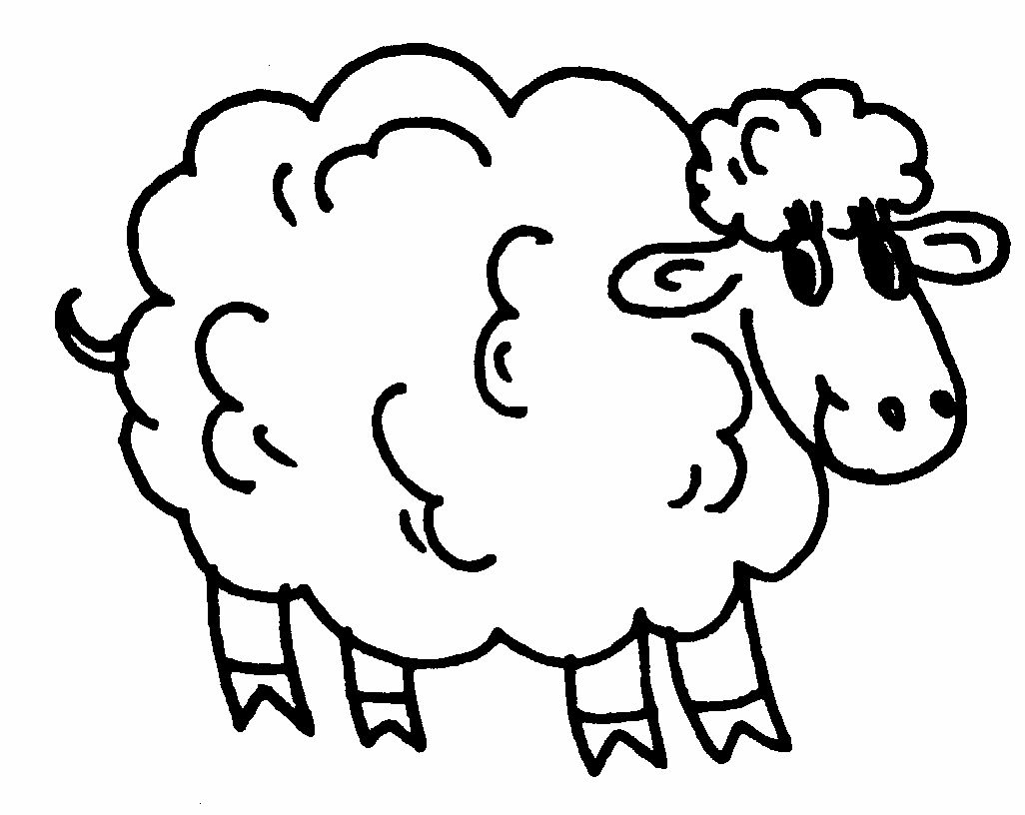
14хв 39с + 3хв 25с – 15 хв 46с
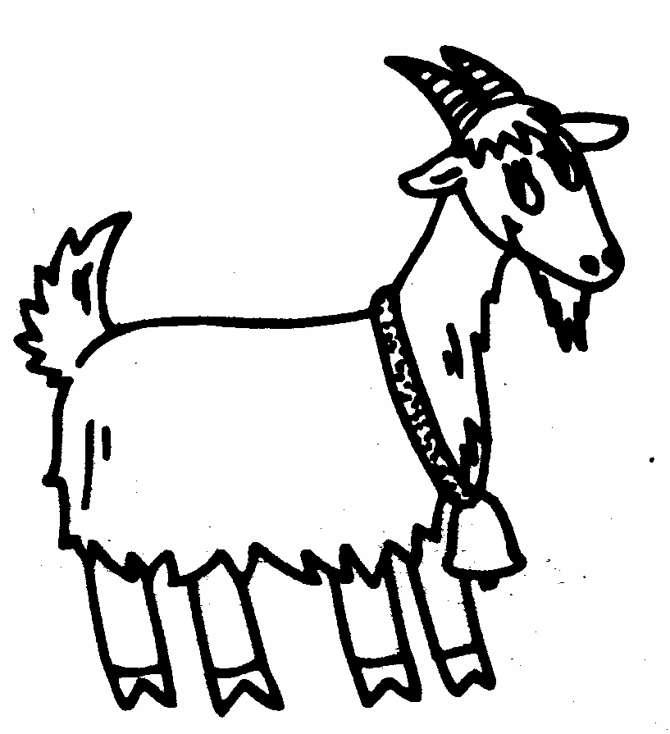
43хв 45с – 16хв 38с – 19хв 11с

9. самостійно за схемою придумай задачу та розв’яжи її

ПОЧАТОК РОБОТИ ПЕРЕРВА КІНЕЦЬ РОБОТИ
1) 8 год 05 хв З0 хв 14 год 20 хв
Тривалість роботи — ?

ПОЧАТОК РОБОТИ ПЕРЕРВА КІНЕЦЬ РОБОТИ
2) 9 год 15 хв 45 хв 15 год 30 хв
Тривалість роботи — ?

ПОЧАТОК РОБОТИ ПЕРЕРВА КІНЕЦЬ РОБОТИ
3) ? 40 хв 14 год 40 хв
Тривалість роботи — 6 год 45 хв

ПОЧАТОК РОБОТИ ПЕРЕРВА КІНЕЦЬ РОБОТИ
4) ? 45 хв 16 год 15 хв
Тривалість роботи — 6 год 30 хв

ПОЧАТОК РОБОТИ ПЕРЕРВА КІНЕЦЬ РОБОТИ
5) 7 год 10 хв 30 хв ?
Тривалість роботи — 5 год 10 хв

ПОЧАТОК РОБОТИ ПЕРЕРВА КІНЕЦЬ РОБОТИ
6) 9 год 15 хв 30 хв ?
Тривалість роботи — 6 год 15 хв

ПОЧАТОК РОБОТИ ПЕРЕРВА КІНЕЦЬ РОБОТИ
7) 8 год 45 хв ? 16 год 55 хв
Тривалість роботи — 7 год 50 хв

ПОЧАТОК РОБОТИ ПЕРЕРВА КІНЕЦЬ РОБОТИ
8) 10 год 05 хв ? 15 год
Тривалість роботи — 4 год 15 хв

ПОЧАТОК РОБОТИ ПЕРЕРВА КІНЕЦЬ РОБОТИ
9) 8 год 30 хв 50 хв 15 год 30 хв
Тривалість роботи — ?

ПОЧАТОК РОБОТИ ПЕРЕРВА КІНЕЦЬ РОБОТИ
10) ? 45 хв 16 год 25 хв
Тривалість роботи — 5 год 50 хв

Одиниці довжини

1. Розшифруй приказки

1) (ТЬСЯ)235м 73см + 907м 35см (В)635м 03см – 186м 09см
(ЗИ)602м 08см – 273м 12см (ПІЗ)296м 06см + 489м 27см
(БІ)602м 25см – 196м 35см (ДРУ)700м 23см – 253м 67см
(НАЮ)368м 42см + 264м 28см (ДІ)692м 06см + 209м 09см

446м 56см; 328м 96см; • 785м 33см; 632м 7см; 1143м 08см; •
466м 94см; • 405м 9см; 901м 15см.

2) (ТЯ)943м 08см – 158м 47 см (Б)921м 15см – 605м 90см
(ДА)645м 09см – 268м 43см (НЕ)890м 73см + 309м 87см
(І)484м 14см – 245м 08см (БІ)573м 32см – 199м 19см
(ДУ)282м 45см +384м 55см (Г)348м 48см + 281м 52см

374м 13см; 376м 66см; • 315м 25см; 239м 66см; 667м; •
784м 61см; 630м; 1200м 60см.

2. Результаты вычислений данных выражений представляют числовую последовательность. Найди её следующий член.
1) 342м 19см + 568м 03см – 310м 22см
___ ___ ___ ?

508м 16см – 279м 49см + 271м 33см
429м 05 см +274м 09см – 303м 14см

2) 673м 45см + 975м 85см – 479м 69см
___ ___ ___ ?

693м 11см – 256м 24см + 263м 13см
852м 42см – 506м 08см + 403м 66см

3) 282м 19см + 456м 59см – 415м 78см
___ ___ ___ ?

901м 43см – 513м 57см + 46м14см
900м 07см – 243м 08см – 111м 99см

- Множення і ділення величини, вираженої одиницями довжини

1. 5 м 17 см 4 мм •15 297 км 275 м : 47 34 км 320 м : 48
29 см 4 мм • 45 283 км 416 м : 49 180 км 999 м : 51
9 м 07 см • 97 117 км 943 м : 49 50 км 065 м : 17
8 м 42 см 5 мм •12 118 км 236 м : 59 52 км 168 м : 92

2. 94 см 8 мм • 35 403 км 434 м : 62 4 м 42 см 2 мм • 25
5 м 06 см • 134 166 км 054 м : 29 1м 23 см 5 мм • 24
2 м 01см • 239 200 км 160 м : 96 2м 12 см 8 мм • 95
52 см 2 мм • 25 133 км 518 м : 21 2м 17 см Змм • 40
3 м 52 см 4 мм • 35 355 км 311 м : 37 95см 8 мм • 45

3. 426 км 597 м : 53 • 24 573 км 192 м : 76 • 42
122 км 059 м : 53 • 55 131км 976 м : 27 • 60
- 978 м : 98 • 80 160 км 864 м : 44 • 29

4. У кого из друзей короче дорога к дому?
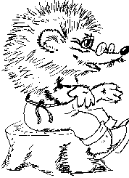
21 м
8см
7 км
: 29
+120см
• 9
+ 4 м
• 300
– 8дм
+ 4м
+20см
• 20
: 60
+40см
: 200
: 20
: 150
+ 15см
+43мм
•100
+18м

5. У кого из друзей длинней дорога к дому?
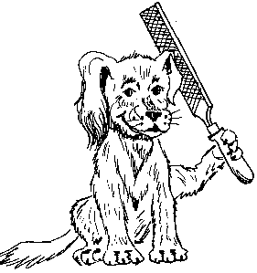
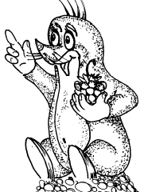
:120
17км
+47см
• 15
+ 12м
• 12
5 см
12м
+ 15м
:100
+15см
–580м
: 50
+12км
•1500
+280м
: 36
+20дм
+78м
:280
+25см


• 12
+24м
: 15
+ 2км
• 24
5мм
+38см

8мм
+650м
•5
+ 2км
• 350
+64см
• 45

- самостійно за схемою придумай задачу та розв’яжи її

1) 2)
? м
15
18
по .6 см
по 4 см.
240
250
по .255см
по 290см
? м

3) 4)
? м
15
20
по .260 см
по 275 см.
240
250
по .255 см
по 290 см
? м

5) 6)
? м
15
20
по .260см
по 275см.
240
250
по .255см
по 290см
? м

146 м
25

?
по 224cм.
по 250cм
?
150
По 240см
по 260см
678 м

7) 8)

271 м
0
65
по 255см
по ? см

160
275
по ? см

по 280см
1178 м
9) 10)

263 м
?
70
по .270см
по 260см
360
240
по 1250мм
по 750 мм

?
11) 12)

1100 м
520
?
по 1250мм
по 1125мм
?
300
по 1350мм
по 1120мм.
1200 м

13) 14)

Розв’язування рівнянь.
Розв’язати задачі за допомогою рівнянь

1. самостійно за схемою придумай задачу та розв’яжи її

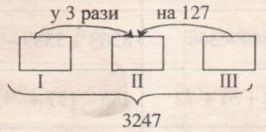
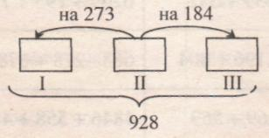
1) 2)

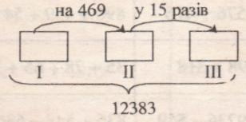
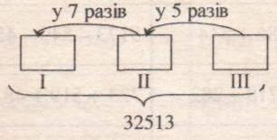
3) 4)

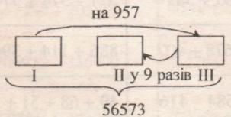
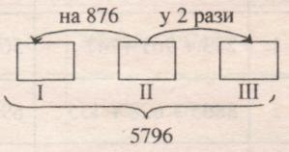
5) 6)

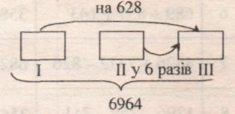
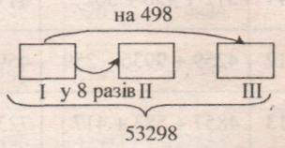
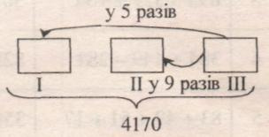
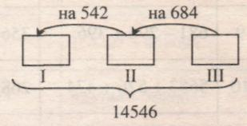

7) 8)

9) 10)

2. Три брати — Сашко, Дмитрик i Андрійко — вирішили збирати у скарбничку гроші. Сашко кинув у скарбничку 2 монетки. Дмитрик — три такі ж монетки, а Андрійко — 30 копійок. Після цього у скарбничці виявилося 2 грн, 80 коп. Які монетки кидали у скарбничку Дмитрик i Сашко?

3 .Петрик П'яточкін рахував слоненят. Під пальмою він нарахував удвічі більше слоненят, ніж у кущах, а на гойдалці — в чотири рази менше, ніж п|д пальмою. Скільки слоненят ховалося під пальмою, якщо разом Петрик нарахував 14 слоненят?

4 . Знайти число, яке вдвічі менше за число 12* i втричі больше за число *1.

5. Лялька в коробці коштує 11 гривень.Лялька на 10 гривень дорожка за коробку.
6 . Барон Мюнхгаузен розповідав, що колись він вполював стільки зайців, що, якщо їx число подвоїти, додати потроєне їх число та ще трьох зайців, то вийшла би чортова дюжина. Скільки зайцев вполював барон Мюнхгаузен?

Задачі для кмітливих.
1. Три пачки чипсів i 50-грамова гирька важать стільки ж, скільки п'ять пачок чипсів. Скільки важить одна пачка чнпсів?

2 Дві пачки чипсів і три пакети соку коштують 9 гривень, а чотири пачки чипсів і два пакети соку — 10 гривень. Скільки коштує пачка чипсов? Скільки коштує пакет соку?

3. Яблуко й слива важать стільки ж, скільки важать дві груші. Слива важить стільки ж, скільки важать дві вишні. Вишня i апельсин важать ст1льки ж, ск1льки важить груша. Скільки апельсинів мають таку ж вагу, як i одне яблоко?

4. Одна велика мавпа й три маленькі мавпочки можуть з'їсти 23 горіхи, а дві великі мавпи й три маленькі мавпочки — 19 горіxiв. Ск1льки ropixiв можуть з'їсти одна велика й три маленькі мавпочки? Скільки гopixiв може з'їсти одна велика мавпа?

СОСТАВЛЕНИЕ И РЕШЕНИЕ ЗАДАЧ НА ДВИЖЕНИЕ
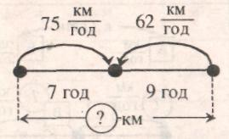
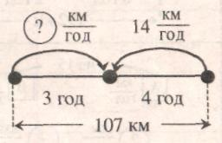
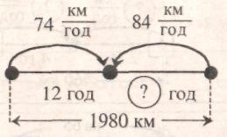
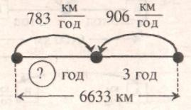
1)
2)
3)
4)
^{КМ}
^{ЧАС}
^{КМ}
^{ЧАС}
^{ЧАС}
^{ЧАС}
^{КМ}
^{ЧАС}
^{КМ}
^{ЧАС}
^{ЧАС}
^{ЧАС}
^{КМ}
^{ЧАС}
^{КМ}
^{ЧАС}
^{ЧАС}
^{ЧАС}
^{КМ}
^{ЧАС}
^{КМ}
^{ЧАС}
^{ЧАС}
^{ЧАС}

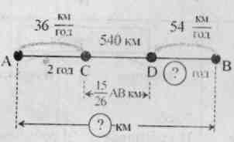
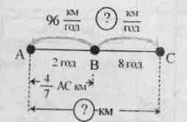
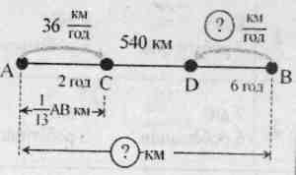
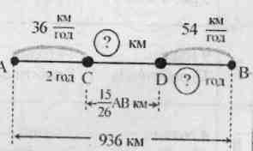
5)
6)

72
?

1625 км
8 час
83
1312
6 час
8 час
^{7 ЧАС}
^{КМ}
^{ЧАС}
^{КМ}
^{ЧАС}
^{КМ}
^{ЧАС}
^{КМ}
^{ЧАС}
7)
98

7 час
6 час
^{КМ}
^{ЧАС}
^{КМ}
^{ЧАС}
8)

1350 км
216 км
12 час
^{ЧАС}
^{КМ}
^{ЧАС}
^{КМ}
^{ЧАС}

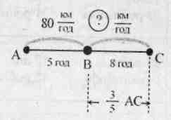
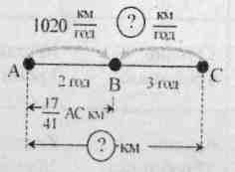
9)
1000 км
10)

4920 км
3 час ^{часЧАС}
^{2 ЧАС}
^{8 ЧАС}
^{5 ЧАС}
^{КМ}
^{ЧАС}
^{КМ}
^{ЧАС}
^{КМ}
^{ЧАС}
^{КМ}
^{ЧАС}

1. Две автомашины одновремённо выехали в одном направлении.
Скорость первой машины 60 км в час, скорость второй 72 км в час. Какое расстояние будет между машинами через 9 часов?

2. Две черепахи одновремённо стали двигаться в противоположных направлениях со скоростями 6 дм в минуту и 4 дм в минуту. На каком расстоянии окажутся черепахи друг от друга через 35 минут?

2. Две автомашины одновремённо выехали навстречу друг другу.
Скорость первой машины 80 км в час, скорость второй 95 км в час. На сколько км сократится расстояние между ними за 4 часа?

3. Две черепахи, расстояние между которыми 10 м
движутся одновременно в сторону моря. Скорость первой черепахи, находящейся дальше от моря, 9 дм в минуту.
Скорость второй черепахи 5 дм в минуту.
Как сократится расстояние черепахами ними через 16 минут?

1. Автомобилист едет со скоростью 2 километра в минуту. Какое расстояние он проедет за 4 часа?

2. Скорость одного пешехода 50 м в минуту, а другого
6 км в час. Скорость, какого пешехода больше? На сколько?
Какое расстояние пройдёт каждый автомобилист за 7 часов?

Задачи наскорость движения лодки

Скорость по течению ?
движения против течения ?
лодки в стоячей воде 9 км/год
Скорость течения реки 3 км/год
Скорость течения реки ?

Скорость течения реки ?
Скорость по течению 13 км/год
движения против течения ?
лодки в стоячей воде 11 км/год
Скорость по течению ?
движения против течения 10 км/год
лодки в стоячей воде 12 км/год
Скорость течения реки 2 км/год

Скорость течения реки ?
Скорость по течению ?
движения против течения 14 км/год
лодки в стоячей воде ?

Скорость течения реки 1 км/год
Скорость по течению 20 км/год
движения против течения 16 км/год
лодки в стоячей воде ?

Скорость по течению 15 км/год
движения против течения ?
лодки в стоячей воде ?
ГЕОМЕТРИЧЕСКИЕ ЗАДАЧИ

1.Розв'язати задачі

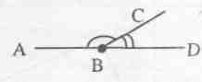
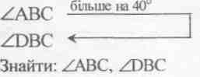
1. 1)

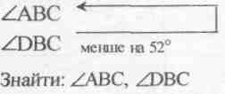
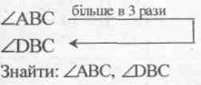
2) 3)

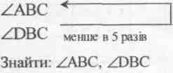
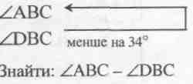
4) 5)

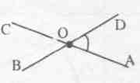
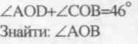
2. 1) 2)

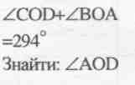
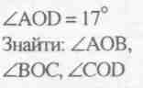
3) 4)

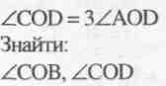
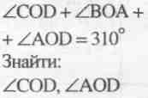
5) 6)

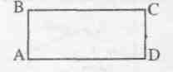
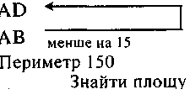
3. 1)

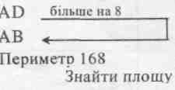

2) 3)

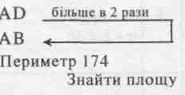
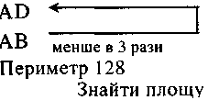
4) 5)

18
24
4. Як зміниться периметр прямокутника
із заданими параметрами, якщо:

1) довжину – збільшити на 7 2) довжину – збільшити на 2
висоту – збільшити на 2 висоту – зменшити на 8

3) довжину – зменшити в 2 рази 4) висоту– збільшити в 2 рази

5) довжину – збільшити на 12 6) довжину – зменшити на 8
висоту – зменшити в 2 рази висоту – зменшити в 3 рази

7) довжину – зменшити в 3 рази 8) довжину – збільшити в 4 рази
висоту – зменшити в 4 рази висоту – збільшити в 3 рази

9) довжину – зменшити в 4 рази 10) довжину – збільшити в 5 разів
висоту – збільшити в 4 рази висоту – збільшити в 6 разів

Задачі для кмітливих

1.У скільки разів довжина прямокутника повинна бути більша за ширину, щоб цей прямокутник можна було розрізати на три квадрати?

2. У трикутника відрізали два кути. Скільки кутів залишилося?
3. Посеред квадратного двору на ланцюжкові сидить вартовий пес Джек. Кінець ланцюжка вільно ковзає по стовпцеві. Хазяїн, збираючись на роботу, говорить Джеку:
— Дивись, Джек, охороняй весь двір!
Чи може Джек охороняти весь двір? Територия, яку він може охороняти, має вигляд:
а) кола;
б) круга;
в) квадрата;
г) прямокутника.
(Вибери правильну відповідь).

4.Чому дорівнює сторона квадрата, периметр якого втричі більший за периметр прямокутника із сторонами 2 см 1 4 см?

5.Чому дорівнює сторона рівностороннього трикутника, периметр якого вдвічі менший за периметр квадрата iз стороною 12 см?

6.Цар Додон десь почув, що для того, щоб повернути молодість, треба скупатися в молоці. Його ванна має форму прямокутного паралелепіпеда з розмірами 1,6 м х 0,5 м х 0,6 м. Скільки корів треба подоїти, щоб заповнити цю ванну молоком, якщо одна корова дає 24 л молока?
7.Знайти довжину ламаної, що складаеться з п'яти ланок, якщо її перша ланка дорівнює 1 см, а кожна наступна вдвіче більша за попередню. Чи може існувати п'ятикутник із такими сторонами?

ЕДИНИЦЫ ПЛОЩАДИ

1) 5 000 кв.мм = _____кв.см 2) 7200 кв.см = _____кв.дм
1
3) 68 кв.см = _____кв.мм 4) 9 кв.см = _____кв.мм
5) 3 кв.м = _____кв.см 6) 19 кв.м = _____кв.дм
7) 12 кв.км = ________кв. м 8) 2 кв.км = __________кв. м

2
1 дм² =____см² 6 м² =____см² 8 дм² =____мм²

15 см² =____мм² 16 а =____м² 15га =____а

23 га =____м² 7 дм² =____см² ____м² = 20000 см²

18 а =____1 дм² ____см² = 700 мм² 38 га =____а

3
ДіЇ з величинами, вираженими одиницями площі.

Какая площадь участка, принадлежит каждому из друзей ?
25см²
• 260
+240м²
+15ар
• 5
• 240
+40дм²

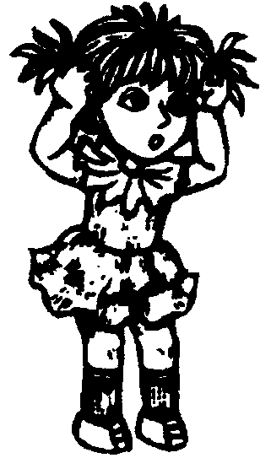
70мм²
•400
+160ар
+280дм²

==
=
•360
–10см²
• 300


15см²
•240
+14дм²
• 40
+380м²
+96ар
• 70

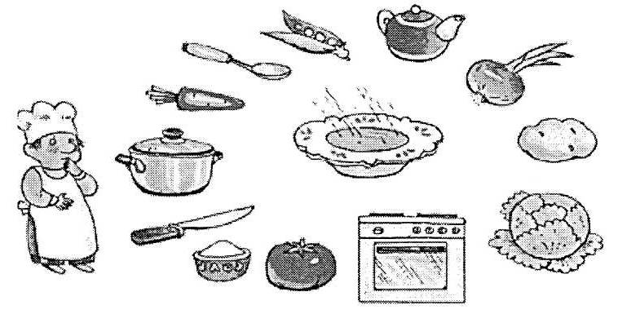
• 125

+1ар
: 25

625
+ 40м²
•1250

4см²
+50дм²

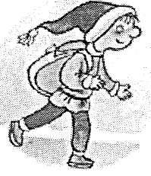
5мм²

+5га
• 8
+96 ар
•4000
+880см²
•2400

8см²

•3225
+742дмм
² •560
+4ар
•15
+5га

Площа прямокутника
Найти площадь (S) и периметр (P) прямоугольника
1

высота (h) 1) d = 3 м 2) d = 6 м
длина (d) h = 1 м 8 дм h = 9 м 3 дм

3) d = 15 м 4) d = 21 м 5) d = 16 м 6) d = 18 м
h = 4/5 от d h = 6/7 от d h = 3/8 от d h =4/9 от d

ВЫЧИСЛЕНИЯ ПЛОЩАДЕЙ ФИГУР
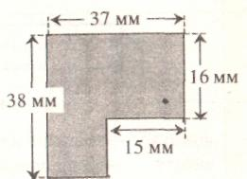
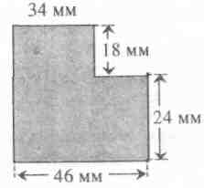
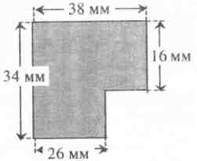
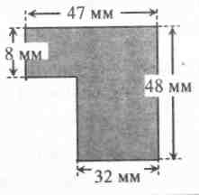
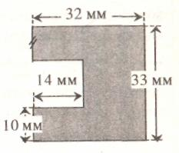
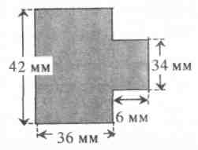
5
1)
2)
3)
4)
5)
6)

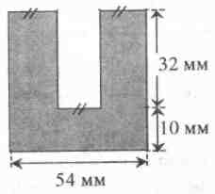
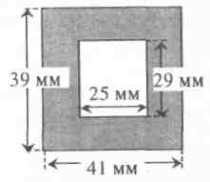
7)
8)

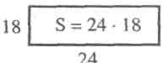
Як зміниться площа прямокутника
Із заданими параметрами, якщо:

1) довжину — збільшити на 5 2) довжину — зменшити на 7
висоту —збільшити на 5 висоту —збільшити на 9

3) довжину — збільшити на 3 4) довжину — збільшити на 2
висоту —зменшити на 3 висоту —збільшити на 5

5) довжину — зменшити на 7 6) довжину — збільшити на 8
висоту — зменшити на 7 висоту — зменшити на З

7) довжину — зменшити на 8 8) довжину — зменшити на 10
висоту — збільшити на 8 висоту — зменшити на 2

9) довжину — зменшити на 3 10) довжину — зменшити на З
висоту — збільшити на 9 висоту — зменшити на З

11) довжину — зменшити на 10 12) довжину — збільшити на 9
висоту — збільшити на 2 висоту — зменшити на 9

Задачі для кмітливих

1.Є два баки: один у формі куба, а другий у формі паралелепіпеда. Довжина паралелепіпеда вдвічі більша за довжину куба, а ширина вдвічі менша за ширину куба. Якою повинна бути висота паралелепіпеда, щоб об'єми цих баків були рівні?

2.У маленькому будиночку в лici живуть Білосніжка й 7 гномів. Кожен день гноми спускаються в печеру й шукають там коштовне каміння, яке ховають у скринях. Для коштовностей Білосніжки гноми теж зробили скриню. Ця скриня втричі довше, удвічі ширше і втричі вище, ніж скриня будь-якого гнома. У скільки разів об'єм Білосніжчиної скрині більший за об'єм скрині гнома? (Скрині мають форму паралелепіпедів.)

3.У Кощея була скриня в формі куба, повна золотих монет. Кощей пообіцяв повернути Василісу Прекрасну Івану-царевичу, якщо той відповість йому, у скільки разів треба збільшити довжину, ширину й висоту скрині, щоб вона вміщувала у 8 разів 6ільше золота. Іван-царевич швидко впорався з цією задачею. А ви?
4.Буратино на полі Чудес вирощує грошові дерева. На 100 м2 може рости тільки одне дерево. Карабас-Барабас теж купив собі ділянку землі, довжина якої в 5, а ширина в 2 рази більше за відповідні розміри поля Чудес. У скільки разів більше грошових дерев зможе виростити на своему полі Кара- бас-Барабас? Якщо площа поля Чудес дорівнюе 3 га, то скільки грошових дерев може вирости у Карабаса?

Звичайні дроби

1. Перетворити в неправильний дріб.

2. Перетворити в дробове число

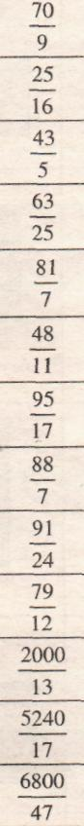

- Порівняння звичайних дробів

12 |  | 11 | ; | 5 |  | 10 | ; | 15 |  | 25 | ; | 34 |  | 33
25 |  | 25 | ; | 11 |  | 11 | ; | 80 |  | 80 | ; | 40 |  | 40
15 |  | 15 | ; | 5 |  | 5 | ; | 75 |  | 75 | ; | 12 |  | 12
17 |  | 16 | ; | 11 |  | 14 | ; | 90 |  | 89 | ; | 25 |  | 30
15 |  | 10 | ; | 10 |  | 1 | ; | 1 |  | 14 | ; | 18 |  | 1
11 |  | 14 | ; | 14 |  |  |  |  |  | 14 | ; | 14 |  | 1

№ 1. Розмістить дроби в порядку спадання і розшифруйте старовинну назву лютого.
о | б | і | к | р | о | г | й
19  14 | 19  12 | 9  45 | 12  12 | 9  25 | 12  14 | 12  25 | 5  45

№2. Одного разу три козаки Гострошабленко, Чорноокий та Скалозуб стали вихвалятися . Госторшабленко каже :” Я витрачаю на догляд за своєю зброєю ⁷/₁₁ свого вільного часу”. Чорноокий –“ А я витрачаю - ⁷/₁₂ свого вільного часу.” Скалозуб каже : “ Я витрачаю - ⁹/₁₁ свого вільного часу.” Хто з них більше часу приділяє своїй зброї? Розмову цих козаків почув козак Побрехенько.І сказав, що він на догляд за зброєю витрачає витрачає ⁴/₃ свого вільного часу. Чи відповідають його слова прізвищу?
3. Обчислити
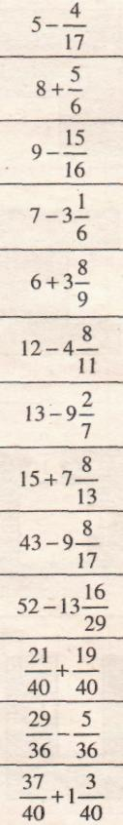
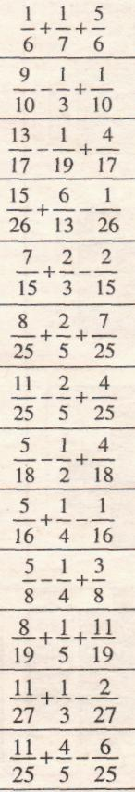
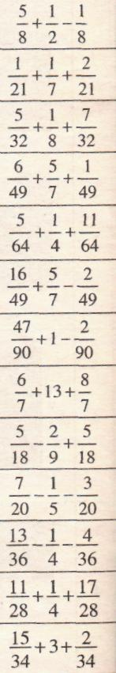

- Обчислити.

42 | - | 12
45 | - | 45
52 | + | 3
71 | + | 71
2 | + | 3
7 | + | 7
11 | - | 6
17 | - | 17
97 | - | 18
145 | - | 145
42 | + | 12
45 | + | 45
22 | + | 10
30 | + | 30
12 | + | 6
17 | + | 17
12 | + | 3
15 | + | 15
4 | + | 3
7 | + | 7
20 | + | 15
25 | + | 25
4 | + | 7
9 | + | 9
18 | + | 32
42 | + | 42
3 | + | 4
5 | + | 5

1 | + | 3
1 | + | 7
1 | - | 2
1 | - | 5
2 | + | 7
2 | + | 9
2 | - | 3
2 | - | 5
12 | - | 13
12 | - | 15
9 | + | 11
9 | + | 14
9 | 4 | - | 3
9 | 11 | - | 11
17 | 15 | + | 2
17 | 27 | + | 27
11 | 17 | - | 3
11 | 25 | - | 25

5 | 5 | + | 3
5 | 9 | + | 9
7 | 6 | + | 3
7 | 7 | + | 7
15 | 12 | + | 8 | 7
15 | 15 | + | 8 | 15
4 | 5 | - | 6
4 | 9 | - | 7

5 | 2 | - | 3 | 13
5 | 25 | - | 3 | 25
8 | 1 | - | 7 | 3
8 | 12 | - | 7 | 12
18 | 11 | - | 10 | 19
18 | 20 | - | 10 | 20

4 | 5 | + | 9 | 8
4 | 9 | + | 9 | 9
9 | 5 | - | 8 | 13
9 | 17 | - | 8 | 17

Задачі.
- Трактор зорав першого дня 5/12 частину поля, а другого – на 2/12 більше . Яку частину поля залишилося зорати?
- Хом’ячок та Ховрашок заготували на зиму запаси- зерно та насіння.
Зерном вони заповнили 8/15 частин комірчини, насінням – 3/15 частин. Яка частина комірчини ще вільна?
3. Автомобіль проїхав першого дня 7/18 частин шляху, другого – 5/18 частин. Чи міг він проїхати третього дня 8/18 частин шляху ?
А | Б | В | Г | Д | Е | Є | Ж | З | И | І
6 ³/₈ | 36 | 5 ⁹/₁₃ | 15 | 5 ⁷/₁₃ | 4 ³/₅ | 11 | 3 ²/₁₈ | 6 ⁵/₉ | 2 | 5 ³/₇
Ї | Й | К | Л | М | Н | О | П | Р | С | Т
39 | 3 ¹/₆ | 22 | ⁵/₉ | 67 | 9 | 2 ⁷/₉ | 3 | 2 ⁶/₁₁ | 55 | 7
У | Ф | Х | Ц | Ч | Ш | Щ | Ь | Ю | Я
1 ⁷/₉ | 8 | 92 | 9 ³/₇ | 25 | 45 | 5 ⁷/₁₁ | 3 ⁶/₁₁ | 4 | 2 ¹/₉
- Календар давніх римлян ділився на 10 місяців.( мав 304 дні) . Січня і лютого в ньому не було – вони з’явилися пізніше. Лютому залишилося всього 28 днів. І тільки в 45 році до нашої ери римський імператор запровадив чотирирічний цикл літочислення, який складався з трьох років по 365 днів і одного високосного -366 днів(додатковий день отримав лютий). Як звали цього імператора?

¹²/₂₅ + ¹³/₂₅ | 5 ³/₇ ₊ 4
²/₉ + ³/₉ | 7 - 2 ²/₅
5 + ³/₇ | 9 ⁷/₉ – 3 ²/₉
3⁵/₆ - ⁴/₆ | 3 ¹/₈ + 2 ²/₈
 | 8 ³/₁₁ - 5 ⁸/₁₁
Помоги каждому путешественнику получить свой багаж если
Они перепутали квитанции





90090
7
3
4
5
11
6
13
9
от
от
от
от
400040
41580
38610
40950

39780
7
15
8
17
6
13
от
от
от
от
183600
18720
16575
18564
5
12

39780
7
15
8
17
6
13
от
от
от
от
183600
18720
16575
18564
5
12

Сколько стала стоить каждая вещь, если её цену
1
увеличили на 1/3?


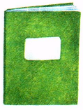

12 грн

6 грн

21 грн

18 грн

Сколько стала стоить каждая вещь, если её цену
2
уменьшили на 1/4?
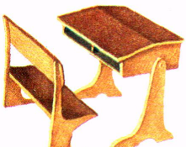

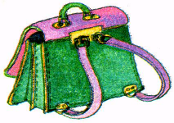
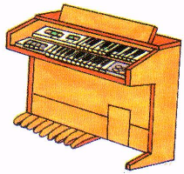
124 грн

228 грн

416 грн

296 грн

Сколько стала стоить каждая вещь, если её цену
3
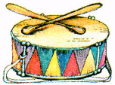
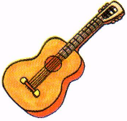
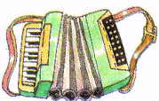

увеличили на 1/6?

1038 грн

1608 грн

5316 грн

2196 грн

Сколько стала стоить каждая вещь, если её цену
4
уменьшили на 1/2, а на следующий день увеличили на 1/3?
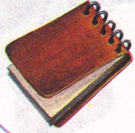
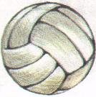
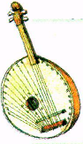
24 грн

144 грн

2208 грн



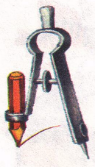
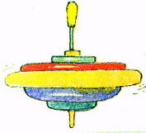
Сколько стала стоить каждая вещь, если её цену
1**
60 грн

20 грн

24 грн

120 грн

уменьшили на ½, а на следующий день увеличили на ½?



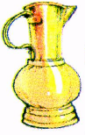

Сколько стала стоить каждая вещь, если её цену
2**
270 грн

36 грн

18 грн

126 грн

увеличили на 1/3, а на следующий день уменьшили на 1/3?

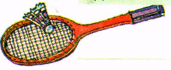
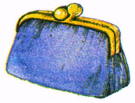


Сколько стала стоить каждая вещь, если её цену
3**
120 грн

50 грн

20 грн

30 грн

увеличили на 1/5, а на следующий день уменьшили на 1/5?

НАХОЖДЕНИЕ ДРОБИ ОТ ЧИСЛА И ЧИСЛА ОТ ДРОБИ


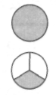

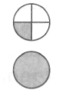
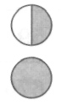

47638

?

12 632

?

75852

?

53328

?

10047

?

32075

?
1

92015

?

70496

?

52125

?

38007

?

17346

?

37224

?
2








2435170

?

5113632

?

345 852

?

5417028

?

1232548

?

228 102

?



3





Задачі для кмітливих.

- Засць, білка та Їжак знайшли 28 грибов. Половина білчиних грибов на 4 гриби менее від половини грибов, зібраних Їжаком, а заець забрав стільки ж грибов, скільки білка та Їжак разом. Скільки грибів забрав кожен?

- Три коти Рудий, Білий та Сірий ділили між собою спійманих мишей. Сірий взяв соб1 3/6 ycix мишей, Білий узяв соб1 2/3 залишку, п1сля цього Рудий залишилося 4 мишки. Скільки мишей спіймали коти, та скільки мишей отримав кожен з них?

- Сашко йшов пішки з дому до озера. Коли він пройшов 1/3 шляху, його наздогнав Миколка на велосипеді й запропонував підвезти. Частину шляху, що лишилась, Сашко проїхав з Миколкою. Виявилося, що на шлях, пройдений пішки, Сашко витратив удвічі більше часу, ніж на поїздку на велосипеді. У скільки разів швидкість Сашка менше від швидкості велосипеда?

- Білки ділили горіхи. Перша білка взяла 1/4 i ще 3 горіхи, друга білка взяла— 1/3 горіхів, що залишилися, i ще 2 горіхи, третя білка взяла половину горіхів, що залишилися після другой білки, i ще один гopix. Четвертій білці залишилось 5 горіхів. Скільки горіхів було у білок разом?

Середне арифметичне.

Знайти масу коробки, якщо відомо, що вона дорівнює середньому арифметичному мас, зображених на діаграмі
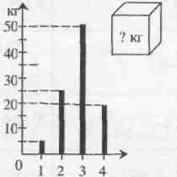
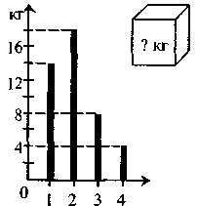
1) 2)

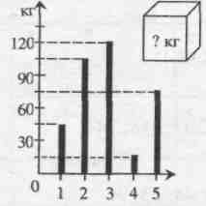
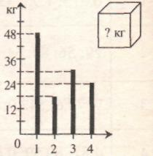
3) 4)

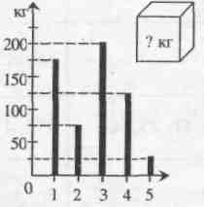
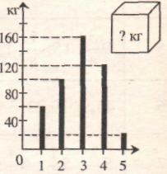
5) 6)

Знайти масу коробки, якщо відомо, що вона дорівнює середньому арифметичному мас, зображених на діаграмі

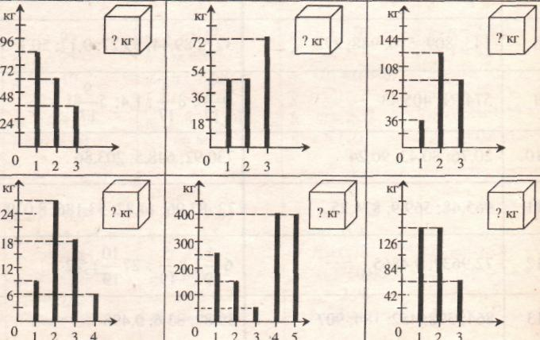
7) 8)

9) 10)

11) 12)

Задачі для кмітливих.
- Ми ділили апельсин, нас багато, він один. Тому зайцю дісталося число частинок, яке на 3 менее від середнього арифметичного вcix частинок, їжачку — на 2 частинки менее, ніж середине арифметичне вcix частинок, білочці дісталося число частинок, яке дорівнюе середньому арифметичному вcix частинок, а все інше з'їв вовк. На скільки більше за середине арифметичне вcix частинок дісталося вовкові ?
- Вінні-Пух розповідав свій сон: на одного тижня він з’їв дуже багато меду, на другий тиждень він з’їв вже в два рази больше, а на третьій — на 3 бочки більше, ніж на другий.
— Так що можно сказати, що в середньому на кожному тижні я з’їв по 28 бочок меду, — розповідав Вінні-Пух. Скільки бочок меду насправді наснилося Вінні-Пухові барон на кожному тижні?

Проценти

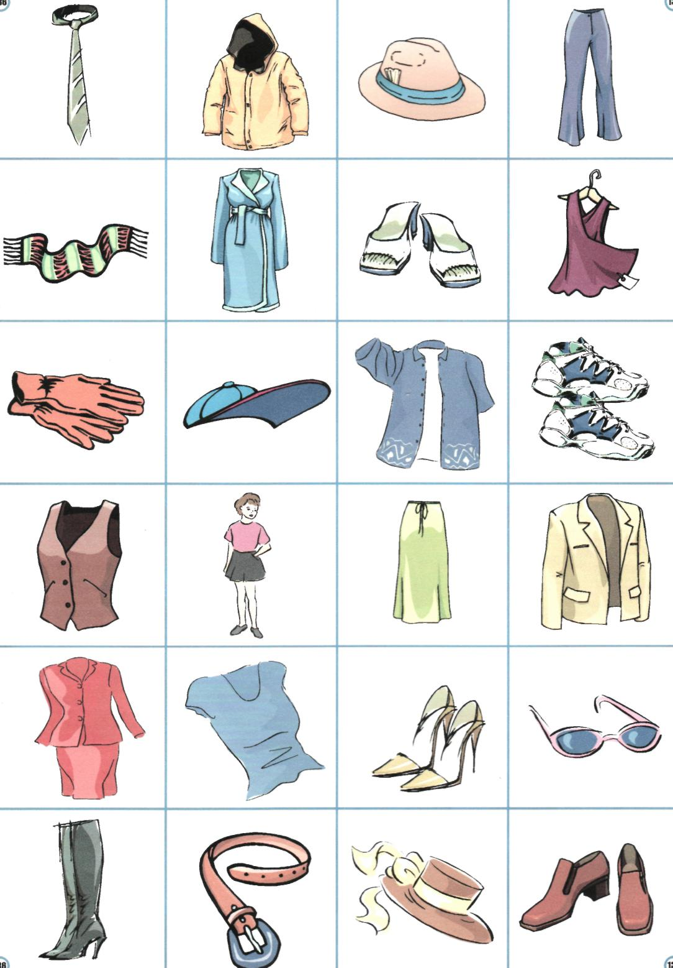
- Скільки коштуватиме кожний предмет, якщо ціни на ці товари збільшили на 15%. Результат округлити до сотих

1263
538
120
212

- Скільки коштуватиме кожний предмет, якщо ціни на ці товари знизили на 20%. Результат округлити до сотих

824
67
683
470

- Скільки коштуватиме кожний предмет, якщо ціни на ці товари спочатку збільшили на 20%, а потім знизили на 20%. Результат округлити до сотих

130
570
225
449

84
152
486
134

- Скільки коштуватиме кожний предмет, якщо ціни на ці товари спочатку знизили на 25%, а потім збільшили на 25%. Результат округлити до сотих
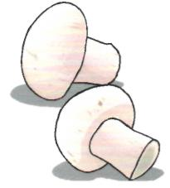
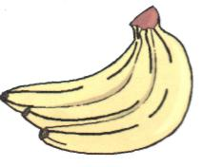
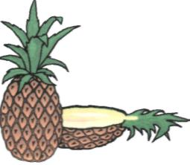
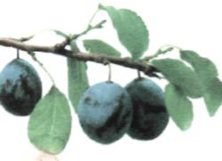

\
\
16,4 грн
15,2 грн
26 грн
8,16 грн

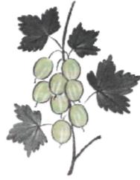
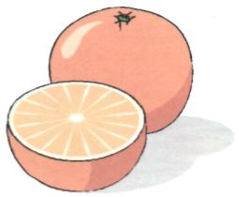
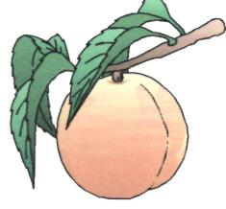
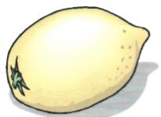

17 грн
18 грн
21 грн
11 грн

- Скільки коштуватиме кожний предмет, якщо ціни на ці товари спочатку знизили на 10%, а потім збільшили на 15%. Результат округлити до сотих




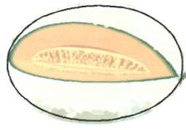

4,5 грн
8,12 грн
8,2 грн
21 грн

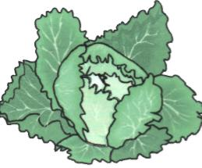
- Скільки коштуватиме кожний предмет, якщо ціни на ці товари спочатку збільшили на 12%, а потім зменшили на 15%. Результат округлити до сотих
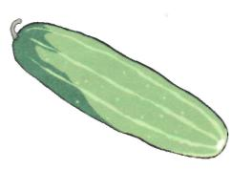
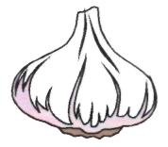
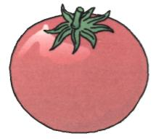

12,4 грн
7 грн
6,5 грн
3,24 грн

7. самостійно за схемою придумай задачу та розв’яжи її
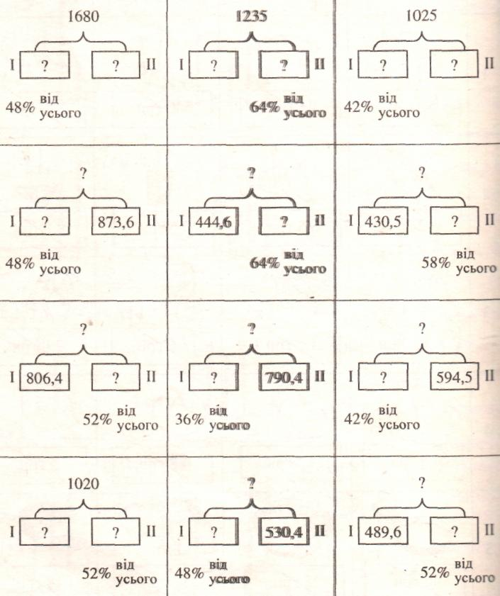
1) 2)

3) 4)

5) 6)

7) 8)

9) 10)

11) 12)

Додадковий матеріал

Не розв'язуючи рівняння, знайти, яке з чисел
6, 7, 8, 12, 15 є коренем рівняння

2 • (13 + х) – 14 = 36 4 • (Зх – 18) + 14 = 38 4 • (х + 3) + 18 = 78
10 • (х–5) - 9 = 11 6 • (4х–29)+ 47 = 65 2 • (12х–72) = 216
2 • (12х–72) = 48 5 • (9х–54) + 2 = 92 3 • (5х–30) + 10= 100

Розв'язування рівнянь

67 – 9х =13 82 – 8х = 18 (61 – у) • 7 = 168
45 – х : 3 = 18 (174 – х) : 6 = 27 (96у + 298) : 23 = 38
(83 – х) : 3 = 9 (25х + 78) : 19 =12 (87 – у) • 16 = 720

Складання і розв'язання задач
Б — вік брата, С — вік сестри

Б—12 років 4 місяці Б — 4 роки 6 місяців
С — 4 роки 7 місяців С — 12 років 2 місяці
Порівняй Б □ С Порівняй Б □ С
На скільки? На скільки?

Б — ? років ? місяців Б — ? років ? місяців
С — 3 роки 9 місяців С — 13 років 3 місяці
С<Б С>Б
на 7 років 6 місяців на 6 років 10 місяців

Б — 13 років 2 місяці Б — 3 роки 7 місяців
С — ? років ? місяців С — ? років ? місяців
Б>С Б<С
на 5 років 11 місяців на 5 років 8 місяців

Усне додавання та віднімання. Оберіть зручний порядок обчислення
253 + 961 +747 568 + 649 – 368 8263 + 3589 – 263
894 – 529 + 106 4857 + 583 + 417 7231 – 584 – 416
681 – 296 + 396 356 +186 + 544 5173 – 549 – 451
4259 + 9936 – 259 4593 + 678 + 407 886 +114 + 394
1796 – 259 – 741 3549 + 9236 – 549 836 + 548 – 636
49 + 68 + 51+32 69 + 28 + 31+72 83 + 49 + 51 + 17
335 + 268 +165 + 232 781 – 516 + 216 – 401

Усний розрахунок. Оберіть зручний порядок обчисленні

78 • 5 • 20 36 • 28 + 36 • 72 37 • 21 – 37
50 • 22 • 8 117 • 46 – 17 • 46 29 • 19 + 29
80 • 72 • 125 34 • 198 – 34 • 98 22 • 25 – 50
50 • 37 • 2 56 • 136 – 56 • 36 31 • 42 – 42
40 • 24 • 25 42 • 172 – 42 • 72 25 • 38 + 50
54 • 25 • 40 82 • 25 + 82 • 75 34 •19 + 34

